Una casa, un grattacielo,  una capanna.  Hanno una cosa in comune:  Puoi guardare scrutando da dietro  le tende.  Puoi affacciarti, guardare ed essere visto.  S. Lucia  2011  www.legnani.eu/SLucia by joe © |  | …porte e finestre.  Puoi entrare.  Puoi uscire. | I

Una casa, un grattacielo,  una capanna.  Hanno una cosa in comune:  Puoi guardare scrutando da dietro  le tende.  Puoi affacciarti, guardare ed essere visto.  S. Lucia  2011  www.legnani.eu/SLucia by joe © |  | …porte e finestre.  Puoi entrare.  Puoi uscire. | I

Una casa, un grattacielo,  una capanna.  Hanno una cosa in comune:  Puoi guardare scrutando da dietro  le tende.  Puoi affacciarti, guardare ed essere visto.  S. Lucia  2011  www.legnani.eu/SLucia by joe © |  | …porte e finestre.  Puoi entrare.  Puoi uscire. | I

Una casa, un grattacielo,  una capanna.  Hanno una cosa in comune:  Puoi guardare scrutando da dietro  le tende.  Puoi affacciarti, guardare ed essere visto.  S. Lucia  2011  www.legnani.eu/SLucia by joe © |  | …porte e finestre.  Puoi entrare.  Puoi uscire. | I

Una casa, un grattacielo,  una capanna.  Hanno una cosa in comune:  Puoi guardare scrutando da dietro  le tende.  Puoi affacciarti, guardare ed essere visto.  S. Lucia  2011  www.legnani.eu/SLucia by joe © |  | …porte e finestre.  Puoi entrare.  Puoi uscire. | I

Un mezzo per comunicare,  per guardare da visuali differenti,  per incontrarsi, collaborare.  .  Occhi, orecchie, bocca:  le porte e le finestre del tuo cuore:  stampagli un bel sorriso  ...  Mai troppo aperte, mai troppo chiuse.  Aprirle, spalancarle? Chiuderle, sprangarle?  Una finestra con le tende ed i fiori sul davanzale?  Una finestra con le sbarre?  .  I |  |  | 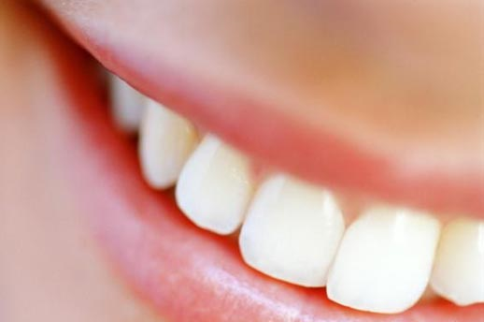

Un mezzo per comunicare,
per guardare da visuali differenti,
per incontrarsi, collaborare.
.

Occhi, orecchie, bocca:
le porte e le finestre del tuo cuore:

stampagli un bel sorriso
...

Mai troppo aperte, mai troppo chiuse.
Aprirle, spalancarle? Chiuderle, sprangarle?
Una finestra con le tende ed i fiori sul davanzale?

Una finestra con le sbarre?
.
I

Un mezzo per comunicare,
per guardare da visuali differenti,
per incontrarsi, collaborare.
.

Occhi, orecchie, bocca:
le porte e le finestre del tuo cuore:

stampagli un bel sorriso
...

Mai troppo aperte, mai troppo chiuse.
Aprirle, spalancarle? Chiuderle, sprangarle?
Una finestra con le tende ed i fiori sul davanzale?

Una finestra con le sbarre?
.
I

Un mezzo per comunicare,
per guardare da visuali differenti,
per incontrarsi, collaborare.
.

Occhi, orecchie, bocca:
le porte e le finestre del tuo cuore:

stampagli un bel sorriso
...

Mai troppo aperte, mai troppo chiuse.
Aprirle, spalancarle? Chiuderle, sprangarle?
Una finestra con le tende ed i fiori sul davanzale?

Una finestra con le sbarre?
.
I

Un mezzo per comunicare,
per guardare da visuali differenti,
per incontrarsi, collaborare.
.

Occhi, orecchie, bocca:
le porte e le finestre del tuo cuore:

stampagli un bel sorriso
...

Mai troppo aperte, mai troppo chiuse.
Aprirle, spalancarle? Chiuderle, sprangarle?
Una finestra con le tende ed i fiori sul davanzale?

Una finestra con le sbarre?
.
I

